"Теорема Пифагора"
Цели урока: Сформулировать и доказать теорему Пифагора;
Развитие умений рассуждать, анализировать, выдвигать гипотезы, делать выводы;
Совершенствование грамотной математической речи, записи;
Развитие умений различать признак, свойство предмета;
Получение первичного опыта по применению знаний на практике;
Развитие творчества, повышение любознательности, расширение кругозора.
Этапы урока:
Актуализация знаний
Введение нового материала
Закрепление материала и первичный контроль
Итоги урока, домашнее задание

Ход урока
Актуализация знаний
- Какой треугольник называется прямоугольным?
- Как называются стороны такого треугольника?
- Где находится гипотенуза?
- Назовите гипотенузу треугольников на рисунке:
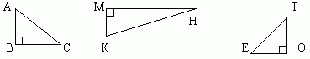
- Дайте определение косинуса острого угла в прямоугольном треугольнике.
- Найдите
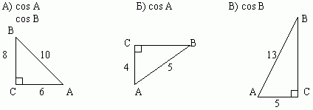
Ученики затрудняются выполнить задание В), так как прилежащий катет неизвестен.
- Почему не смогли решить задачу?
- А хотели бы вы знать прилежащий катет?
- Можем ли мы, зная катет и гипотенузу, найти второй катет?
- Хотели бы вы знать, какая зависимость существует между сторонами в прямоугольном треугольнике?
Проверка домашнего задания: практические творческие работы.
- Найти путём измерений и вычислений зависимость между сторонами прямоугольного треугольника.
- Найти зависимость между сторонами прямоугольного треугольника через площади квадратов, построенных на сторонах этого треугольника.
Слушаем результаты работ и выдвинутые предположения, утверждения и формулируем данное утверждение в виде теоремы.
Введение нового материала
Теорема: В прямоугольном треугольнике квадрат гипотенузы равен сумме квадратов катетов.
- Сформулируйте данное утверждение со словами “Если…, то…”.
- Признаком или свойством прямоугольного треугольника является данное утверждение? Почему вы так решили?
Часть ребят самостоятельно работает над доказательством теоремы с помощью “разрезной теоремы”. Выстраивают логическую цепочку из предложений, вникая в суть доказательства.
С остальными учениками в ходе беседы доказывается теорема. По окончании доказательства ученикам задаются вопросы:
- Какие знания и умения мы использовали при доказательстве теоремы?
- Что показывает данная теорема?
- Каково её практическое применение?
- Можем ли мы сейчас решить задачу, с которой не справились в начале урока?
Решаем:
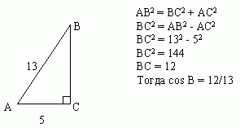
Закрепление нового материала
Возможны две ситуации:
- Известны два катета, нужно найти гипотенузу.
- Известны катет и гипотенуза, нужно найти второй катет.
Ученикам предлагается решить задачи по вариантам.
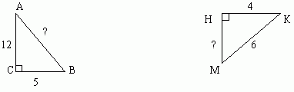
Два ученика оформляют решение за доской. Ученики проверяют решение и обращают
внимание на то, что ответ может быть как целым числом, так и иррациональным.
Далее ученикам предлагается решить три задачи, выбрать правильный ответ к каждой задаче.
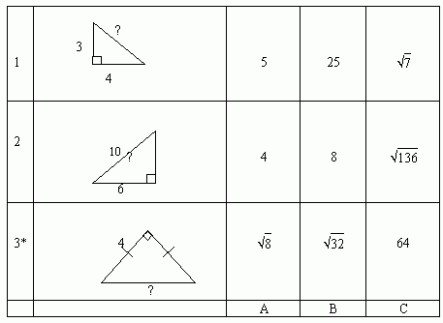
Учитель собирает ответы для обратной связи. Ученики проверяют правильность решения, оценивают себя. Разбирают решение задачи №3*.
Подведение итогов и домашнее задание
- Какая тема у нас сегодня была на уроке?
- В чём заключается теорема Пифагора?
Домашнее задание:
- Обязательное задание: №2, выучить формулировку и доказательство теоремы.
- Творческое задание: в дополнительной литературе найти и разобрать другие способы доказательства теоремы Пифагора. Познакомить нас с новыми способами на следующем уроке.

